
Дисциплина: МДК.09.01 Проектирование и разработка веб-приложений
Отчет по выполнению практической работы № 3 на тему: «Разработка модулей ИС в соответствии с ТЗ».

Выполнила:
Группа: 4ИСП9-45
Студентка: Пономоренко Арина Сергеевна

Проверил преподаватель:
Кондыбаева А.Б.

Москва 2026 г.

Практическая работа № 3
Тема: разработка модулей ИС в соответствии с ТЗ.
Цель работы: написать основные модули сайта «Мастерская идей»: регистрацию, вход, запись на мастер-класс, личный кабинет и панель администратора.
Таблица 1 – Средства разработки
Что использовалось | Версия / описание
Язык серверной части | PHP 8.3
База данных | SQLite 3 через PDO (расширение pdo_sqlite)
Веб-сервер | встроенный сервер PHP (php -S)
Клиентская часть | HTML5, CSS3, JavaScript без библиотек
Редактор | Visual Studio Code
Браузер | Google Chrome / Chromium
Контроль версий | Git, GitHub

1. Структура проекта
Код разделён на клиентскую часть (шаблоны views и файлы в public/assets) и серверную (классы в папке app). Все запросы принимает один файл public/index.php — он определяет нужную страницу по адресу (маршрутизация).
код_этапа/
├── public/ ← корень сайта
│ ├── index.php ← единая точка входа и маршруты
│ └── assets/css/main.css
├── app/ ← серверная часть (классы)
│ ├── Database.php ← подключение PDO, создание таблиц
│ ├── UserRepository.php ← пользователи
│ ├── WorkshopRepository.php
│ ├── BookingRepository.php
│ ├── Validator.php ← проверка формы регистрации
│ ├── Auth.php ← вход, выход, права доступа
│ └── helpers.php ← e(), redirect(), flash(), view()
├── views/ ← HTML-шаблоны страниц
└── database/schema.sql, seed.php

2. Объектно-ориентированный подход
Для каждой таблицы есть свой класс-репозиторий с методами find, create, all и т. д. Класс Database создаёт одно подключение PDO на весь запрос («одиночка»). Классы подключаются автоматически через spl_autoload_register, поэтому в index.php нет длинного списка require.
class UserRepository
{
private PDO $db;

public function __construct()
{
$this->db = Database::get();
}

public function find(int $id): ?array
{
$st = $this->db->prepare('SELECT * FROM users WHERE user_id = ?');
$st->execute([$id]);
return $st->fetch() ?: null;
}

public function findByLogin(string $login): ?array
{
$st = $this->db->prepare('SELECT * FROM users WHERE login = ?');
$st->execute([$login]);
return $st->fetch() ?: null;
}

public function create(array $d): int
{
$st = $this->db->prepare(
'INSERT INTO users (login, pass_hash, fio, phone, email) VALUES (:login, :hash, :fio, :phone, :email)'
);
$st->execute([
':login' => $d['login'],
':hash' => password_hash($d['password'], PASSWORD_DEFAULT),
':fio' => trim($d['fio']),
':phone' => $d['phone'],
':email' => $d['email'],
]);
return (int)$this->db->lastInsertId();
}

/** Возвращает пользователя, если логин и пароль верные */
public function check(string $login, string $password): ?array
{
$user = $this->findByLogin($login);
return ($user && password_verify($password, $user['pass_hash'])) ? $user : null;
}
}

3. Модуль регистрации
Требования ТЗ к полям и их реализация на сервере (класс Validator):
Таблица 2 – Правила проверки полей
Поле | Правило | Как проверяется
Логин | 4–20 символов: латиница, цифры, «_»; уникальный | регулярное выражение + поиск в БД (без учёта регистра)
Пароль | не короче 8 символов, хотя бы одна цифра | mb_strlen и preg_match; повтор пароля должен совпадать
ФИО | русские буквы, пробел, дефис | регулярное выражение с флагом u (Юникод)
Телефон | +7(XXX)XXX-XX-XX | регулярное выражение
Email | корректный адрес | filter_var(..., FILTER_VALIDATE_EMAIL)

if (!preg_match('/^[A-Za-z0-9_]{4,20}$/', $login)) {
$err['login'] = 'Логин — от 4 до 20 символов: латинские буквы, цифры, «_»';
} elseif ($users->findByLogin($login)) {
$err['login'] = 'Этот логин уже занят';
}

if (mb_strlen($pass) < 8 || !preg_match('/\d/', $pass)) {
$err['password'] = 'Пароль — не короче 8 символов и хотя бы одна цифра';
} elseif ($pass !== ($d['password2'] ?? '')) {
$err['password2'] = 'Пароли не совпадают';
}

if (!preg_match('/^[А-ЯЁа-яё][А-ЯЁа-яё\s\-]*$/u', trim($d['fio'] ?? ''))) {
$err['fio'] = 'ФИО пишется русскими буквами';
}

if (!preg_match('/^\+7\(\d{3}\)\d{3}-\d{2}-\d{2}$/', $d['phone'] ?? '')) {
$err['phone'] = 'Телефон в формате +7(XXX)XXX-XX-XX';
}

if (!filter_var($d['email'] ?? '', FILTER_VALIDATE_EMAIL)) {
$err['email'] = 'Некорректный адрес электронной почты';
}

return $err;
Пароль сохраняется только в виде хеша функцией password_hash, при входе сравнивается функцией password_verify.
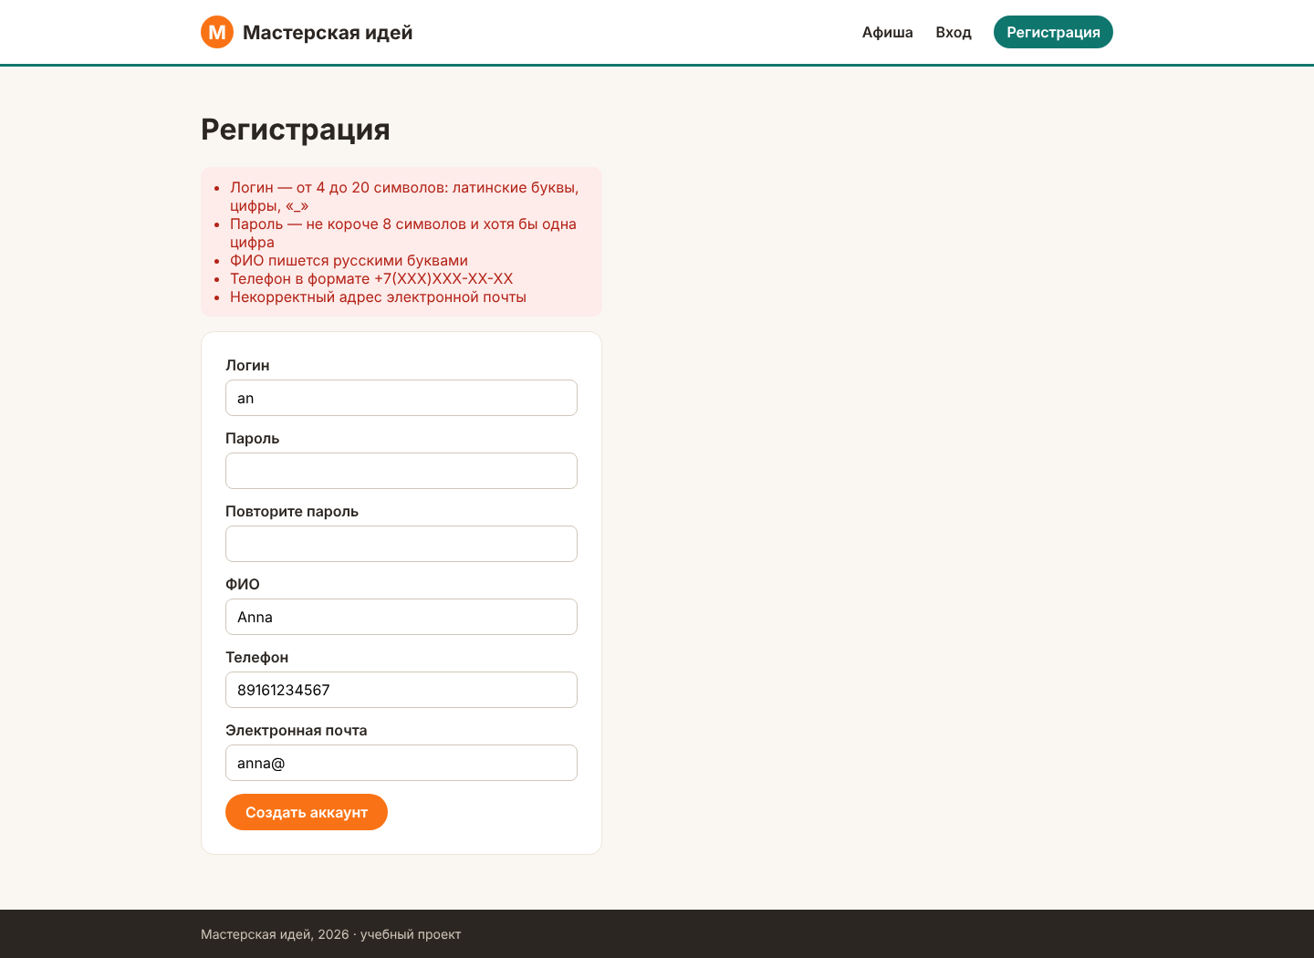
Рисунок 1 – Регистрация с ошибками: сообщения выводятся списком над формой
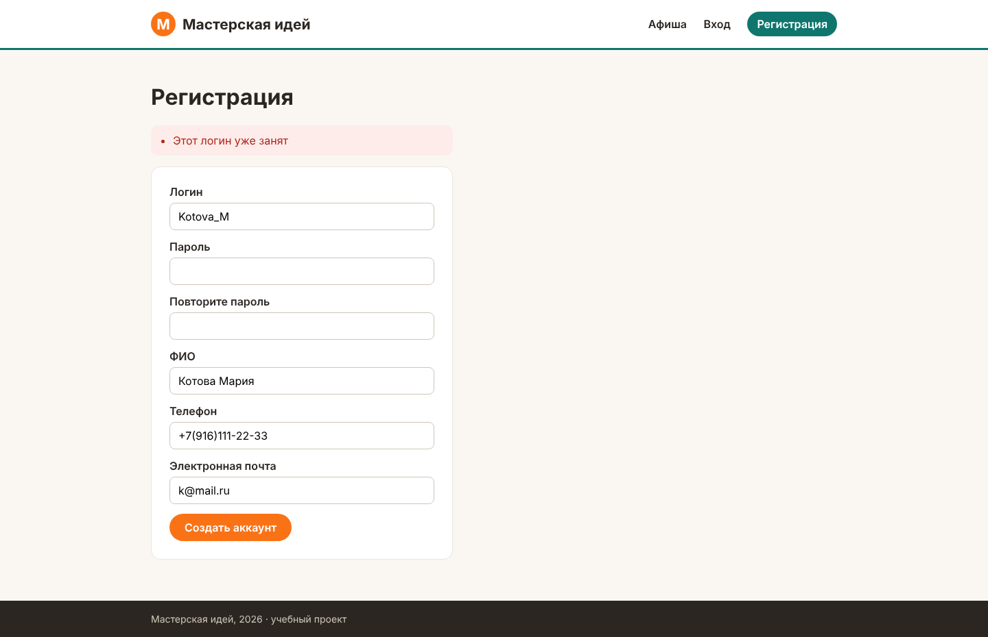
Рисунок 2 – Логин Kotova_M отклонён — kotova_m уже существует (сравнение без учёта регистра)
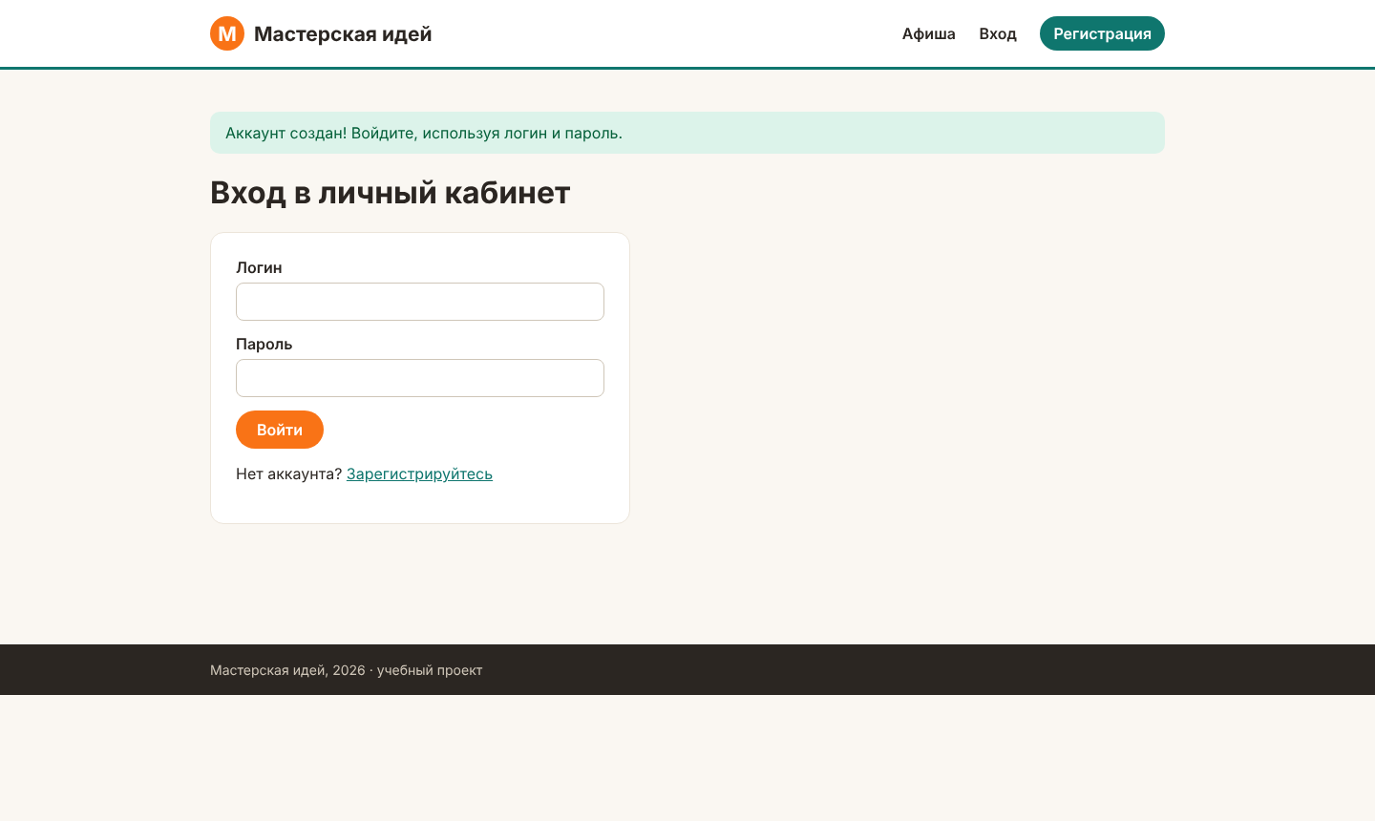
Рисунок 3 – После регистрации — страница входа с уведомлением

4. Вход и права доступа
После успешного входа вызывается session_regenerate_id(true), чтобы у сессии появился новый идентификатор. Администратор попадает на /admin, участник — в личный кабинет. Метод Auth::needAdmin отдаёт код 403 всем, кроме администратора.
public static function needAdmin(): void
{
if (!self::isAdmin()) {
http_response_code(403);
view('error', ['code' => 403, 'message' => 'У вас нет доступа к этой странице']);
exit;
}
}
}
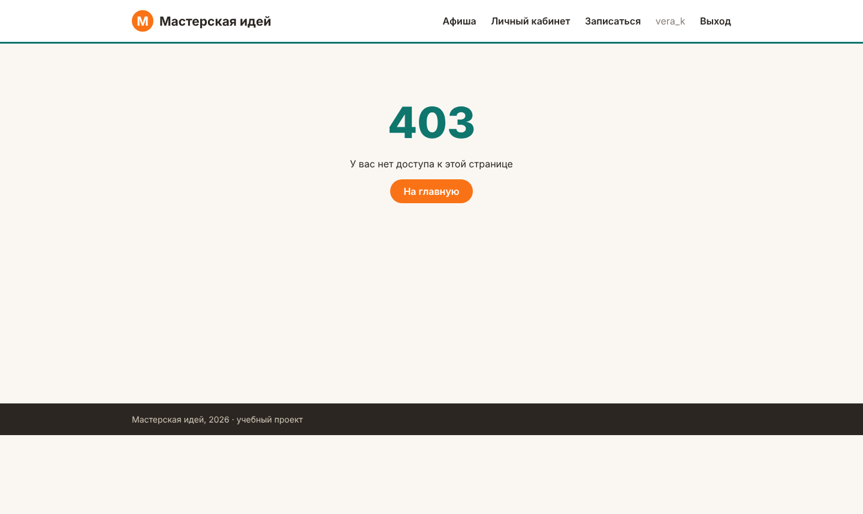
Рисунок 4 – Участник открыл /admin — ошибка 403

5. Запись на мастер-класс и личный кабинет
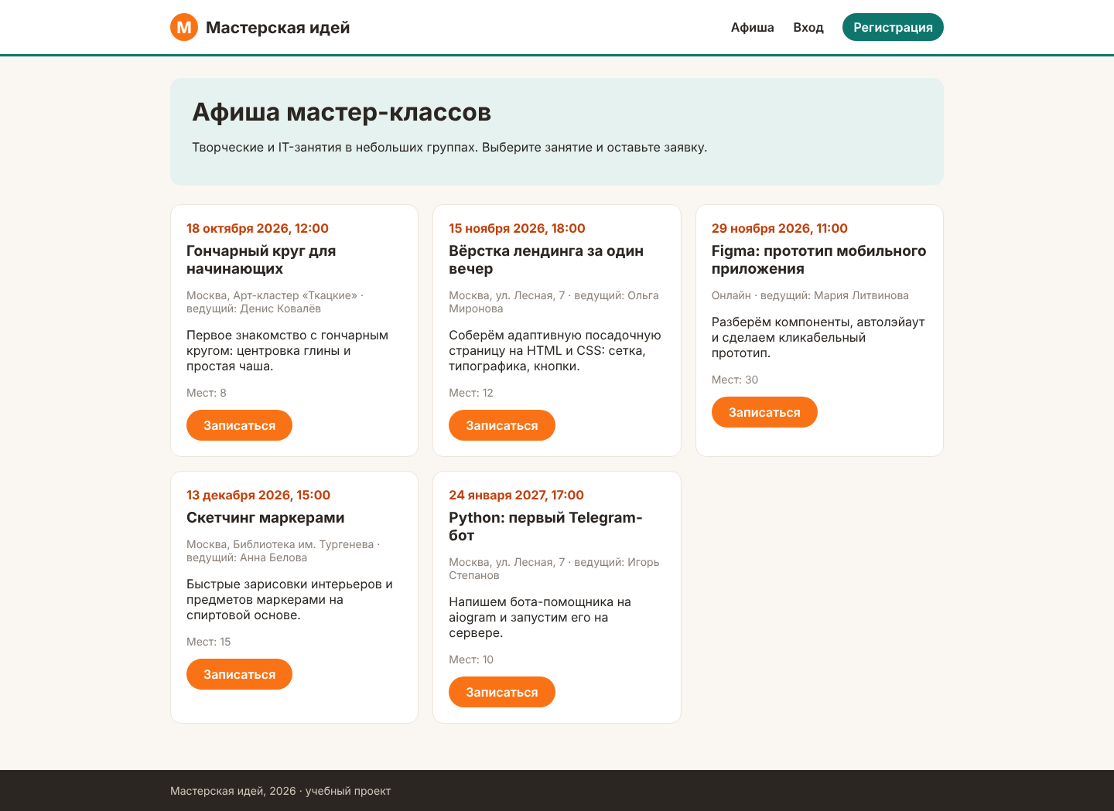
Рисунок 5 – Афиша мастер-классов
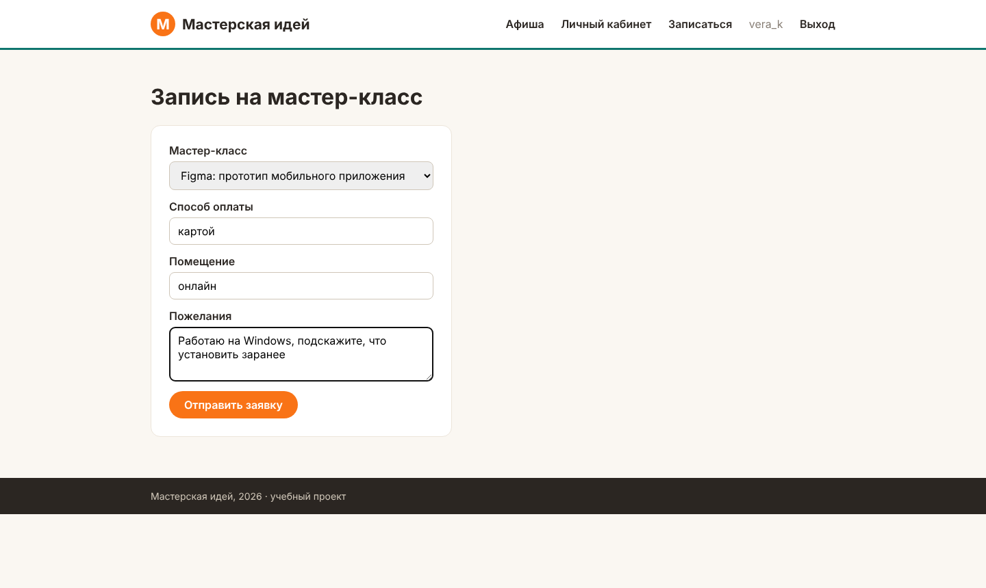
Рисунок 6 – Форма заявки (на этом этапе оплата и помещение — текстовые поля)
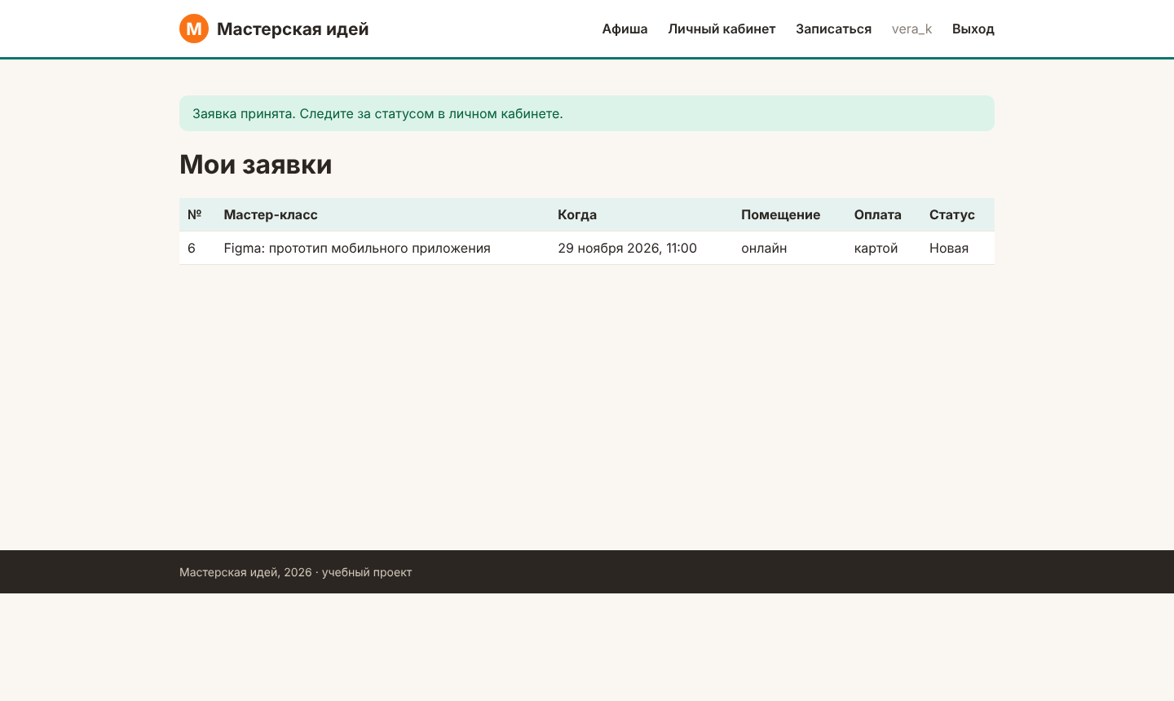
Рисунок 7 – Личный кабинет: список заявок участника

6. Панель администратора
Администратор создаётся при первом запуске (логин admin, пароль Master2026). В таблице видны участник, контакты, мастер-класс, оплата и помещение; статус меняется выпадающим списком и кнопкой ✓.
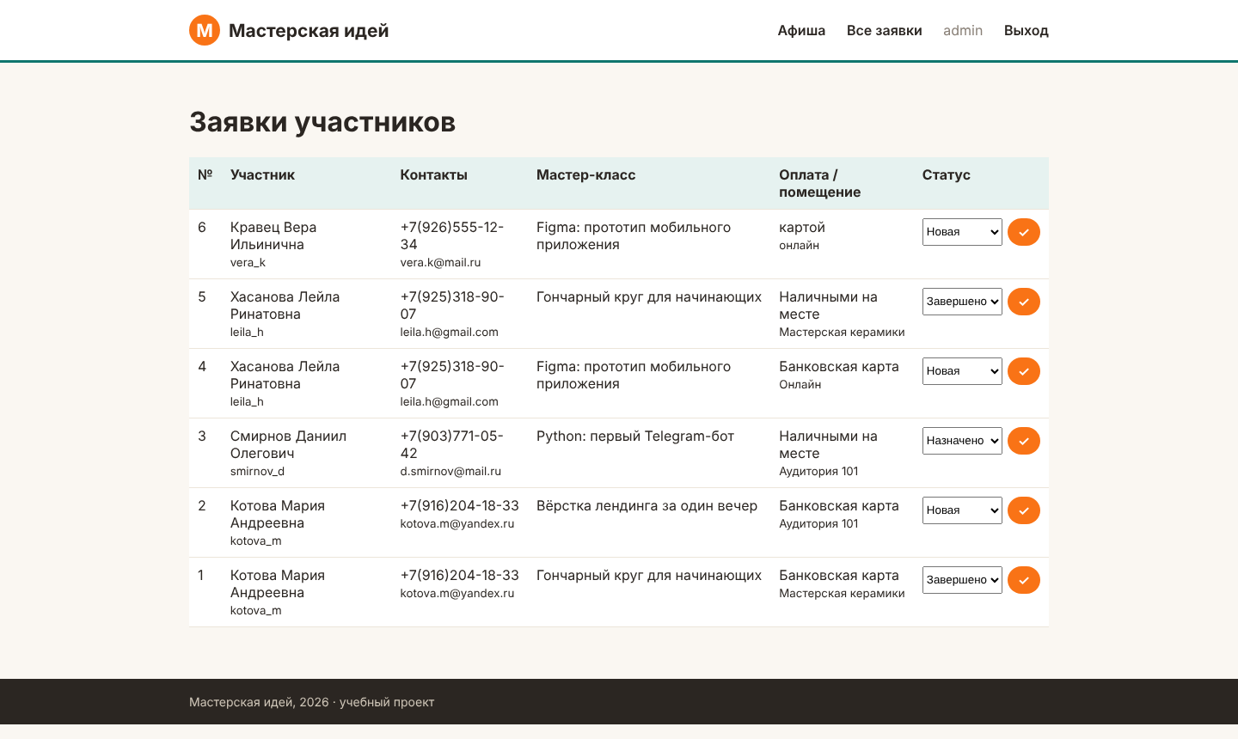
Рисунок 8 – Панель администратора

7. Запуск
cd код_этапа
php database/seed.php # тестовые данные (один раз)
php -S localhost:8000 -t public public/index.php
# открыть http://localhost:8000, администратор: admin / Master2026
Работа сохранена в репозитории коммитом «ПР 3: регистрация, вход, заявки, панель администратора».

Вывод
Написаны модули регистрации с серверной проверкой полей, входа с разграничением прав, записи на мастер-класс, личного кабинета и панели администратора. Работа с базой вынесена в классы-репозитории, все SQL-запросы параметризованы. Модули проверены в браузере, скриншоты лежат в папке работы.

